Занятие 12

Тема: прилагательное

грамматический материал: adjetivo

ситуация для говорения: AMÉRICA LATINA

страноведческийматериал: las curiosidades de Latinoamérica.

Цель: развитие коммуникативных навыков по данной теме.

Задачи:

обучающая: совершенствовать навыки употребления прилагательных;

развивающая: содействовать развитию внимания, памяти;

воспитательная: способствовать развитию интереса к странам Латинской Америки.

Прилагательные в испанском языке: особенности и правила
Прилагательное (adjetivo) – это часть речи, которая описывает признаки существительного, согласуется с ним в роде и числе и отвечает на вопрос «какой?». Приведем примеры прилагательных:
- Mihermanateníaelpelo rubio. – У моей сестры были белокурые волосы.
- Las nuevas habitacionesdehoteltienenbaño privado. – В новых номерах отеля есть отдельные ванные комнаты.
- Elexamenera difícil, peroaprobédetodosmodos. – Экзамен было трудный, но я все равно его сдал.
- Tengo un cofre lleno de piedras preciosas. – Уменяестьсундук, полныйдрагоценныхкамней.
- José y Marta son los amables. – ХосеиМартаоченьдобрые.
100 популярных испанских прилагательных + 6 тестов

ПРИЛАГАТЕЛЬНЫЕ В ИСПАНСКОМ ЯЗЫКЕ: ПРАВИЛА
Как и в русском языке, испанские прилагательные согласуются с существительными в роде и числе. Однако в отличие от русского языка, в испанском языке прилагательные ставятся послесуществительных, а не перед. Остановимся подробнее на правилах употребления прилагательных в испанском языке.

Согласование прилагательных и существительных
Прилагательные в единственном числе:
1. Прилагательные, которые заканчиваются на o, в мужском роде единственном числе не меняют своего окончания:
- Fernando está enfadado. – Фернандосердитый.
- Mi madre compró hilo blanco para coser una camisa. – Моямамакупилабелуюнить, чтобысшитьрубашку.
2. Прилагательные, которые заканчиваются на o, в женском роде единственном числе меняют окончание на a:
- Marta está enfadada. – Мартасердитая.
- Mi madre compró una camisa blanca. – Моямамакупилабелуюрубашку.
3. Прилагательные, которые заканчиваются на e, в женском и мужском роде единственном числе не меняют своего окончания:
- José es un hombre amable. – Хосе – добрыймужчина.
- Marta es una mujer amable. – Марта – добраяженщина.
- Ayer compré un libro interesante. – Якупилинтереснуюкнигу.
- Ayer vi una película interesante. – Япосмотрелинтересныйфильм.
4. Прилагательные, которые заканчиваются на or, ol, ón, án, ín, és, в мужском роде единственном числе не меняют своего окончания:
- José es un hombre trabajador. – Хосе – работящиймужчина.
- Enviéunapostal a mihermanadesdeunpueblo alemán. – Я отправил открытку моей сестре из немецкой деревни.
- Mi hermana se enamoró de un hombre francés. – Моясестравлюбиласьвофранцузскогомужчину.
5. Прилагательные, которые заканчиваются на or, ol, ón, án, ín, és, в женском роде единственном числе меняют окончание на a:
- Marta es una mujer trabajadora. – Марта – работящаяженщина.
- Enviéunapostal a mihermanadesdeunacosta alemana. – Я отправил открытку моей сестре с немецкого побережья.
- A mi hermana le gusta la cocina francesa. – Моейсестренравитсяфранцузскаякухня.
Исключение – cortés (descortés):
- Mi primo es cortés. Mi prima también es cortés. – Мойкузенвежливый. Моя кузина также вежливая.
6. Прилагательные, которые заканчиваются на остальные согласные (отличные от пункта 4-5), с существительными мужского и женского рода не меняют своего окончания:
- El gato está encima de la silla gris. – Кошкасидитнасеромстуле.
- El gato está encima del sillón gris. – Кошкасидитнасеромкресле.
- Es un camino fácil. – Этолегкаядорога.
- Es una tarea fácil. – Этолегкаязадача.
- Megustaestafalda azul. – Мне нравится эта синяя юбка.
Прилагательные во множественном числе:
1. Чаще всего к прилагательным во множественном числе в мужском и в женском роде добавляется в конце буква s:
- ¿Dónde está el calcetín rojo? – ¿Dónde están los calcetines rojos? (Где красные носки?)
- El antibiótico ya no es eficace. – Los antibióticos ya no son eficaces. (Антибиотики уже не эффективные)
- Mi hermana está triste. – Mi hermanas están tristes. (Мои сестры грустные)
2. К прилагательным, которые заканчиваются согласными, í или ú во множественном числе в мужском и в женском роде добавляется в конце es:
- Me encantan los quesos franceses. – Мнеоченьнравятсяфранцузскиесыры.
- Las autoridades marroquíes rechazan devolverle el pasaporte. – Марокканскиевластиотказываютвернутьемупаспорт.
- Aquí hay muchos restaurantes hindúes. – Здесьестьмногоиндийскихресторанов.
- Las recetas son muy fáciles. – Рецептыоченьлегкие.
3. К прилагательным, которые заканчиваются согласными z во множественном числе в мужском и в женском роде добавляется в конце ces:
- Estas personas son capaces de adaptarse a cualquier situación. –Этилюдиспособныадаптироватьсяклюбойситуации.
4. Если прилагательное относится к нескольким существительным и по крайней мере один из них мужской, то прилагательное будет стоять в мужском роде:
- Juan y Anna son muy simpáticos. – ХуаниАннаоченьприятные.
- La mesa, la silla y el armario son blancos. – Стол, стулишкафбелые.

Позиция прилагательных в испанском языке
1. Обычно прилагательные в испанском языке ставятся после существительных:
- Mario es una persona cuidada. – Марио – заботливыйчеловек.
- Loquetehapasadoesalgo increíble. – То, что с тобой случилось, это что-то невероятное.
2. В определенных ситуациях прилагательное может стоять перед существительным. Например, в поэтической или литературной речи или для выделения прилагательного в предложении. Но лучше не злоупотреблять этим приемом, если вы не носитель испанского языка.
- Es la feliz pareja de recién casados. – Этосчастливаяпарамолодоженов.
- Nos sentimos como en casa con la bonita decoración del habitación. – Мычувствовалисебякакдомаблагодаряпрекрасномуоформлениюкомнаты.
3. Порядковые числительные ставятся перед существительными, а в словах primero и tercero в мужском роде в единственном числе упускается последняя буква o.
- Es mi primer libro. – Этомояперваякнига.
- Es la tercera universidad en la clasificación nacional. – Этотретийуниверситетвнациональнойклассификации.
- La primera opción es menos costosa que la segunda. – Первыйвыборменеедорогой, чемвторой.
- La segunda opciónpareceserlamásadecuada. – Второй вариант представляется наиболее подходящим.
4. Прилагательные bueno, malo меняются на buen, mal, если стоят перед существительныммужского рода в единственном числе. Прилагательное grande меняются на gran, если стоит перед существительными мужского и женского рода в единственном числе.Во множественном числе изменений нет: buenos, malos, grandes.
- Hevistoal gran actorOmarSharif. – Я видел великого актера Омара Шарифа.
- Estas casas son muy grandes. – Этидомаоченьбольшие.
- La gente que vive cerca del mar come buen pescado. – Люди, которыеживутрядомсморем, едятхорошуюрыбу.
- Mi tío es un hombre bueno. – Мойдядя — хорошийчеловек.
- La leche es buena para los niños. – Молокополезнодлядетей.
- Todos podemos tener un mal día. – Увсехможетбытьплохойдень.
- Los malos caminos llevan siempre a la perdición. – Плохиедорогивсегдаведуткразрушению.
5. Прилагательные alguno, ninguno ставятся перед существительными, причем в мужском роде единственном числе эти слова меняются на algún, ningún.
- ¿Tuvisteis algún problema a causadeesteparecido? – У вас была какая-то похожая проблема была из-за этого?
- Solíacompartirpisocon algunos amigos. – Он обычно делил квартиру с какими-то друзьями.
- Tengodoshermanaspero ningún hermano. – У меня есть две сестры, но ни одного брата.
- Ningunas decisioneshansidotomadas. – Никакие решения не были приняты.
6. Некоторые прилагательные могут менять свое значение в зависимости от того, где они стоят в предложении: перед или после существительного. Подробнее:
Прилагательное | Значение, если прилагательное  стоит перед существительным | Значение, если прилагательное  стоит после существительного
antiguo | старинный | старый
cierto | определенный | известный
curioso | интересный | любопытный
grande | великий | большой
nuevo | недавно  приобретенный | недавно  сделанный
pobre | несчастный | бедный
próximo | следующий | ближайший
puro | простой | чистый
solo | единственный | одинокий
simple | простой | глупый (бессмысленный)
triste | обыкновенный | грустный
verdadero | важный | правдивый
Например:
- Las antiguas civilizaciones usaban herramientas rudimentarias. – Древниецивилизациииспользовалипримитивныеинструменты.
- LeonardodaVincieraun gran artista. – Леонардо да Винчи был великим художником.
- En la montaña podemos respirar aire puro. – Вгорахмыможемдышатьчистымвоздухом.
- El pobre Juan está muy estresado con su trabajo. – НесчастныйХуаноченьсильнонагруженсвоейработой.

Выполни тесты

https://iespanol.ru/adjetivo-regla.html

https://speakasap.com/ru/es-ru/grammar/prilagatelnye/

http://akademiaiberia.ru/index.php?pag=16

http://akademiaiberia.ru/index.php?pag=17

AMÉRICA LATINA

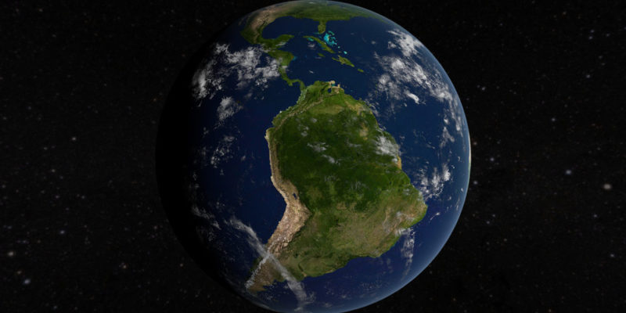¿Qué es América Latina?
América Latina o Latinoamérica es una región del continente americano, el segundo continente más grande. Su territorio tiene una superficie de 19.200.000 km² y abarca desde México hasta Argentina. Limita con el océano Pacífico al oeste y con el océano Atlántico al este.
Está conformada por veinte países y su población total ronda los 650 millones de habitantes. En su mayoría, los países latinoamericanos son de habla hispana y portuguesa. Solo un 3 % de los latinoamericanos habla francés. Se suele emplear el gentilicio “latino” para hacer referencia a las personas de origen hispanoamericano.
América Latina se destaca por una gran biodiversidad debido a su vasto territorio en el que conviven un importante número de especies vegetales y animales. Además, existen numerosos y valiosos recursos naturales, como las reservas de agua dulce y los ecosistemas de importancia climática a nivel global, entre los que se encuentra el Amazonas.
Características de América Latina
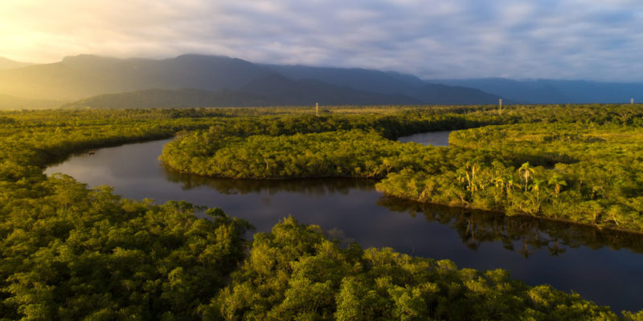Latinoamérica tiene un tercio de las reservas de agua dulce del mundo.
Entre las principales características de América Latina se destaca que:
- Está conformada por 20 países en los que, en su mayoría, se habla el idioma español. Enmenormedidasehablaportugués y francés.
- Presenta una gran diversidad de razas, como nativos indígenas, mestizos (hijos de indígenas y europeos), mulatos (hijos de mestizos y africanos), entre otras.
- Tiene una quinta parte de los bosques a nivel mundial.
- Tiene un tercio de las reservas de agua dulce del mundo.
- Tiene importantes reservas de minerales como el litio, la plata, el cobre y el estaño.
- Representa el 12 % de la superficie cultivable del planeta.
- El grupo etario más numeroso está compuesto por jóvenes menores de 25 años, con 237 millones de personas, .

Cultura de América Latina
América Latina se destaca por la diversidad cultural de los pueblos originarios o indígenas, culturas que se perdieron cada vez más, a partir de la colonización de los españoles.
A pesar de la diversidad cultural, el continente americano se divide en dos regiones debido al idioma que predomina y por el crecimiento económico:
- América Anglosajona. Comprende a Canadá y a Estados Unidos, predomina el idioma inglés y presenta un gran crecimiento económico.
- América Latina. Comprende desde México hasta Argentina, predomina el idioma español y presenta un gran estancamiento económico.
A partir de la colonización española se desarrollaron nuevas lenguas y costumbres. En la actualidad, varios países se independizaron, aunque existen 17 colonias o territorios que están bajo la soberanía de otros estados, como Costa Rica (que está bajo la soberanía de Estados Unidos), Guayana Francesa (que está bajo la soberanía de Francia) y Groenlandia (que está bajo la soberanía de Dinamarca).
Más en: Cultura latinoamericana
Diversidad biológica en América Latina
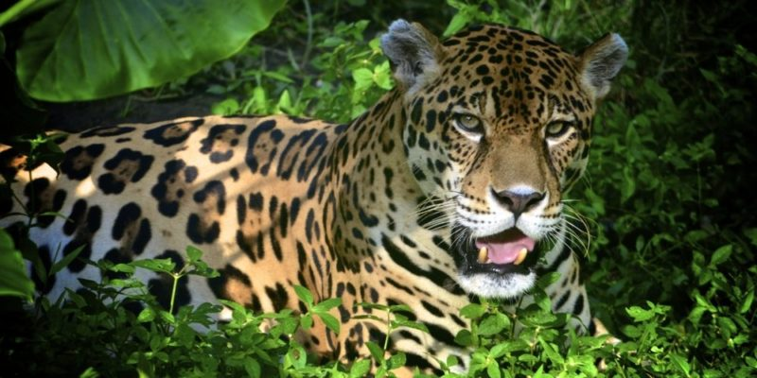Latinoamérica se destaca por su gran diversidad animal y vegetal.
América Latina tiene la mayor biodiversidad del planeta, con una amplia variedad de especies vegetales y de animales debido, entre otras cuestiones, a la presencia de climas diversos a lo largo de su vasto territorio.
Abundan los árboles, como aguacates, palmeras, cerezas, piñas, alerces, araucarias, pinos; y las plantas, como helechos, bananeros, rosas y orquídeas.
Además, abunda una amplia variedad de animales como tapires, armadillos, águilas, ranas, flamencos, jaguares, monos, osos hormigueros, pumas, tucanes, ballenas, pingüinos, yaguaretés, cóndores, cocodrilos y serpientes.
Tiene algunos de los ríos más importantes del mundo, como el río Papaloapan de México, el río Loa de Panamá, el río Amazonas de Brasil y el Río de la Plata de Argentina.

Clima de América Latina
El clima de América Latina es muy variado debido a la extensión y las características del territorio. En los países más cercanos a la región del Caribe las temperaturas son muy calurosas, aunque hay zonas en las que suele nevar, como en Sierra de Sinaloa en el noroeste de México.
Un poco más alejado de la línea del ecuador hacia el sur de América Latina el clima es cálido de tipo tropical. En la región sur predomina el clima templado que puede ser océanico en las cercanías a las costas o templado-continental adentrado en el continente.
La potencia y la belleza de los sistemas fluviales latinoamericanos es una de las condiciones que han hecho famosa a esta región a nivel mundial. Ríos como el Loa, el Panamá, el Amazonas o el de la Plata destacan por su extensión y por la riqueza de los recursos naturales y los ecosistemas.
Densidad de la población de América Latina
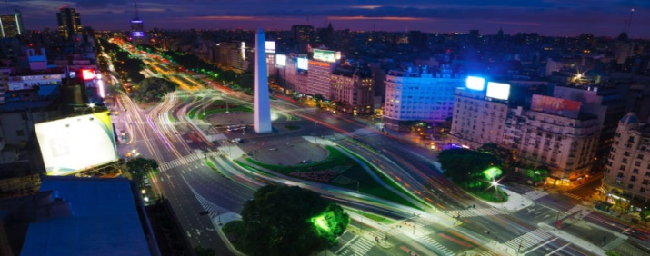Buenos Aires es una de las ciudades más pobladas de América Latina.
América Latina es considerada una de las regiones con mayor despliegue urbano, debido a que el 82 % de la población latinoamericana vive en ciudades, como la Ciudad de México, San Pablo, Buenos Aires o Río de Janeiro, que tienen la mayor densidad poblacional.

Las curiosidades de Latinoamérica

América Latina es un territorio mágico, diverso y maravilloso: sus tierras esconden secretos milenarios que ni los conquistadores pudieron descubrir y la alegría de su gente hace que sobresalga y sea reconocida como una fuente inagotable de destinos imperdibles y sabores que aguardan para acoger a locales y extranjeros.

1. Las Cataratas de Iguazú, entre Brasil y Argentina.
Indiscutiblemente te sentirás del tamaño de una pulga al lado de la majestuosidad de estas caídas de agua pero con seguridad será una experiencia impresionante estar ahí. Si cuentas con buen dinero y estás cerca de Brasil, puedes hacer el recorrido en helicóptero alrededor de las cataratas, de todas formas te sentirás igual de pequeño tanto arriba como abajo. Si por el contrario estás por el sector argentino, podrás llegar hasta allí por medio de un tren que lleva a los turistas. Tú eliges la forma que más se acomode a tus intereses y tu bolsillo.
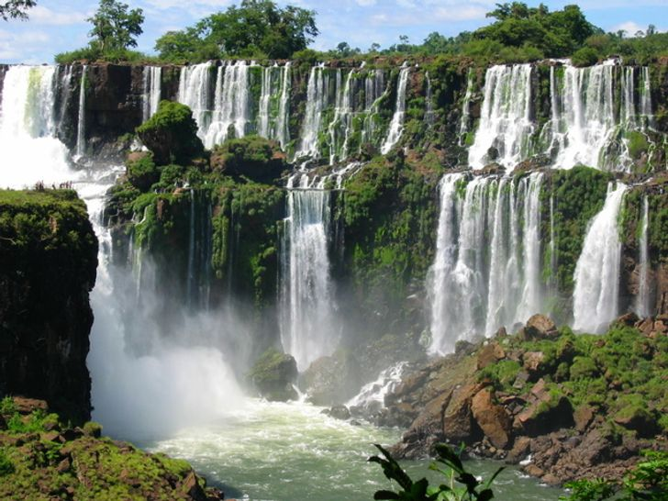

2. La Isla de Pascua, Chile.
Las gigantescas estatuas de la Isla de Pascua son también conocidas como `Moais` y representan en su máxima expresión el arte escultórico Rapa Nui, parecen ser esculturas de los prototipos de los ahu y los moais rapanui.
Todavía es un misterio para todos cómo movieron estas enormes esculturas y ahora más, ya que hace poco se descubrió que las famosas cabezas también poseen cuerpos. Así que esta puede ser una motivación aún más fuerte para ir y ver en vivo la grandeza de estas piedras.
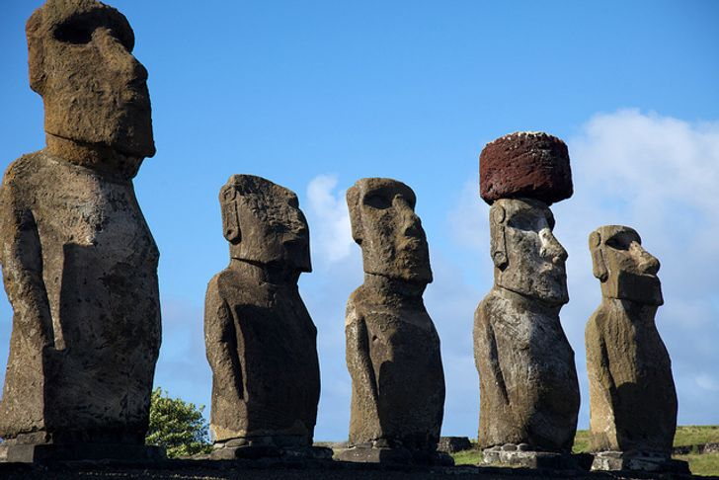

3. Desierto Ica, Perú.
Perú posee uno de los desiertos más hermosos de Latinoamérica y es el lugar ideal para practicar sandboard si eres del tipo "extremo". Puedes aprovechar también la posibilidad que te dan los nativos de hacer un recorrido a bordo de vehículos areneros y de paso miras si te encuentras un precioso oasis por ahí.
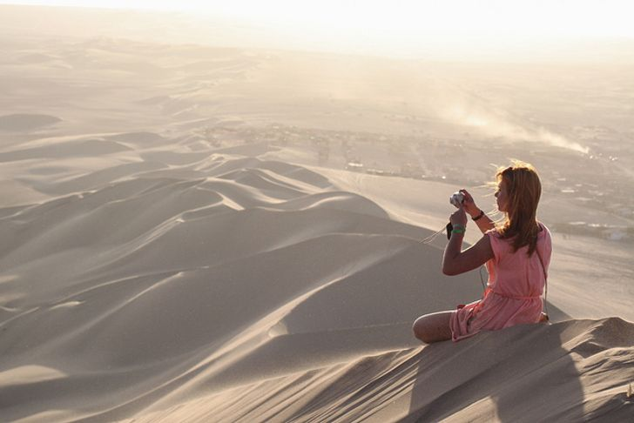

4. Holbox, México.
¿A quién no le gustaría relajarse frente al mar, pudiendo ver el sol que parece sumergirse en el fondo del océano despidiendo la tarde y saludando la noche? Esta sensación puede dejar de ser un sueño si vas a Holbox. Además podrás ver, con suerte, a los famosos tiburones ballena que suelen alojarse cerca de estas aguas.
ANUNCIOS
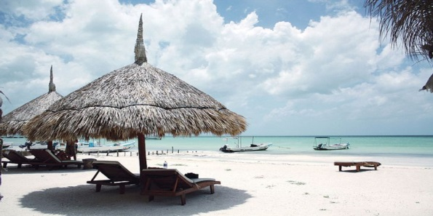

5. Bosque Nuboso Monteverde, Costa Rica.
Si eres del tipo expedicionario, amante de la naturaleza, este es el sitio que debes visitar sin falta. El 90% del área consta de selva virgen, lo cual significa que hay una biodiversidad extremadamente elevada. La cantidad de especies que puedes encontrar en este lugar te obliga, como requisito de equipaje, a llevar tu cámara y todas tus ganas y paciencia para caminar y detenerte a esperar las maravillas que la naturaleza te ofrece.
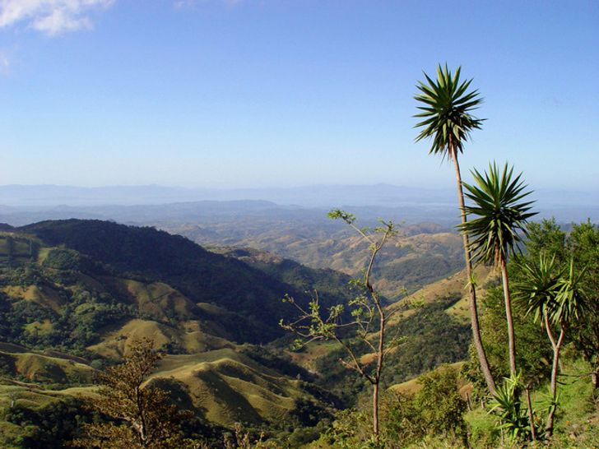

6. Glaciar Perito Moreno, Argentina.
A diferencia de muchos otros glaciares, este es uno de los tres que aún están creciendo y que podemos observar sin tener que ir hasta el Polo Norte. No por nada este gigante de hielo es considerado la octava maravilla del mundo.

https://ok.ru/video/4802938249
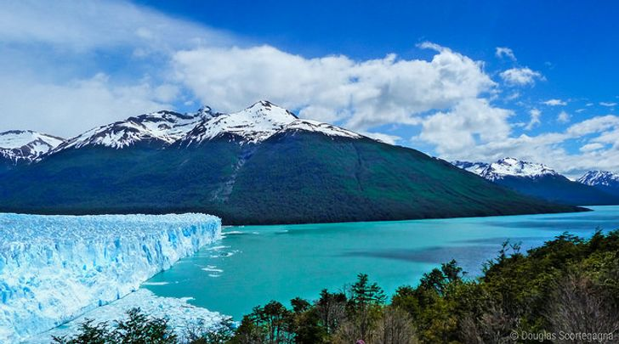

7. El Desierto de Atacama (Chile)
Este impresionante desierto que cubre las regiones de Arica y Parinacota, Tarapacá, Antofagasta y el norte de la región de Atacama, tiene una extensión de 105.000 km² y es considerado uno de los lugares más secos del planeta.
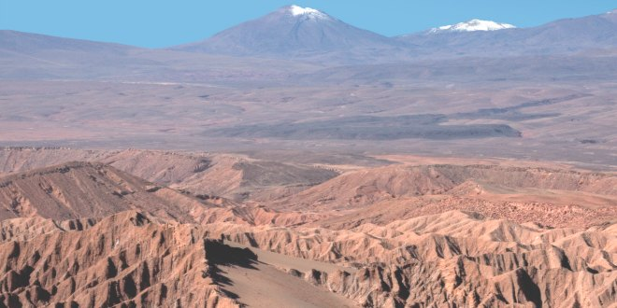
En el Desierto de Atacama prácticamente no llueve y en algunas zonas las precipitaciones pueden llegar a tardar años en producirse. De hecho, este increíble lugar posee dos récords mundiales: el primero lo ostenta la zona de Arica, la cual tiene el promedio de lluvias anuales más bajo del mundo (0,5 mm). El segundo récord lo tiene la zona de Iquique, en la cual se registra la sequía más larga con más de 16 años sin caer ni una gota de agua.

8. El Salto Ángel (Venezuela)
Localizado en el Parque Nacional Canaima, en el estado Bolívar, se encuentra el salto de agua más alto del mundo. Este impresionante espectáculo natural tiene una altura de 979 metros y 807 metros de caída de agua ininterrumpida.
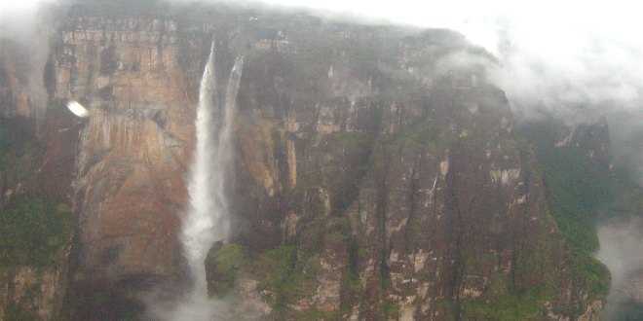
El nombre del Salto Ángel fue colocado en honor al piloto estadounidense llamado Jimmie Angel, quien en el año 1937 corroboró tanto la existencia como la ubicación exacta de esta caída de agua, al sobrevolar la zona con su avioneta. Este espacio que abarca más de 30.000 km² fue declarado por la Unesco como Patrimonio de la Humanidad en el año 1994.

9. El Río Amazonas (Brasil)
El río más caudaloso del mundo se encuentra en Latinoamérica. El río Amazonas contiene más agua que el Nilo, el Yangtsé y el Misisipi juntos.
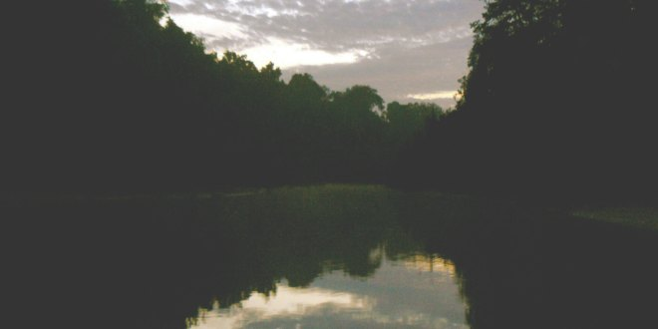
Además, también tiene la cuenca hidrográfica más grande con unos 7,05 millones de km² y representa una quinta parte del total de caudal fluvial a nivel mundial.
Sin lugar a dudas, Latinoamérica es una de las regiones del planeta más espectaculares. En cada rincón se encuentra un lugar mágico que deja sin aliento a quienes tienen la oportunidad de conocerlo. ¿Cuál de estos lugares te parece el más fascinante? ¿Cuál te gustaría visitar?

